## 【青青子佩】医学影像专家 史景云

[牡丹江市第二高级中学](javascript:void(0);)



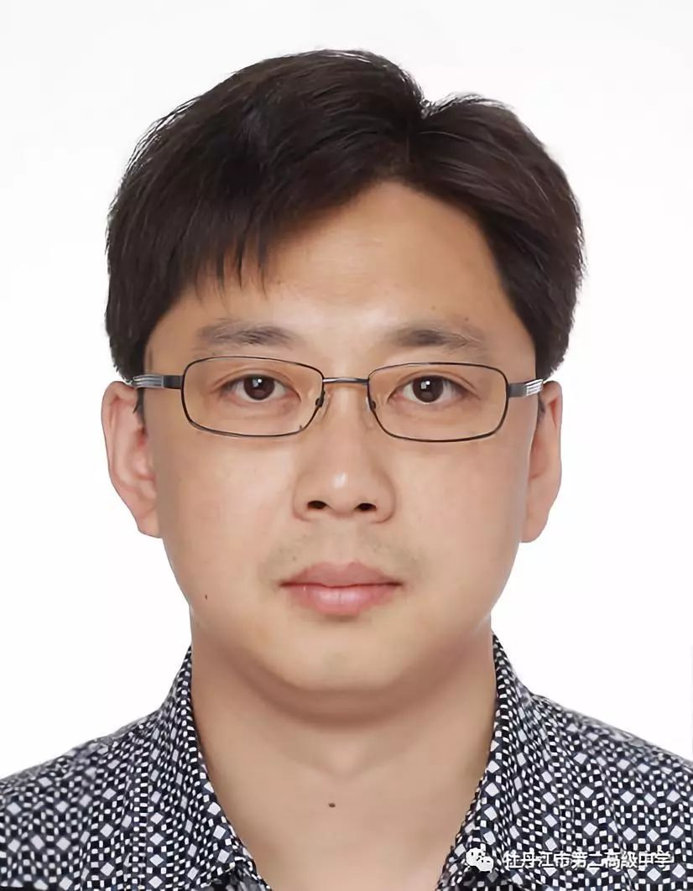

史景云，医学博士，牡二中1989届毕业生。1992年于牡丹江医学院医学影像专业毕业，同年在牡丹江市第二人民医院放射科参加工作。2000年硕士研究生毕业于上海第二军医大学影像诊断及介入治疗专业，2007年博士研究生毕业于上海第二军医大学影像诊断及介入临床治疗专业。

史景云现为同济大学附属上海市肺科医院影像科主任，主任医师，同济大学博士研究生导师。主要身份还有：中华放射学会心胸组委员，上海市放射学会委员心胸组副组长，上海医师协会影像学组委员，中国防痨协会结核病临床专业分会影像专业委员会副主任委员，中国医疗保健国际交流促进会结核病防治分会委员、临床学组副组长，中国医疗保健国际交流促进会胸部肿瘤分会委员，中国生物医学工程学会肿瘤靶向治疗技术分会上海协作组会员，上海市肺科医院结核病诊疗中心常务副主任，国际肺癌研究协会会员 (Member of IASLC)，《中华结核与呼吸杂志》、《中国防痨杂志》、《结核病与肺部健康杂志》审稿人及通讯编委。

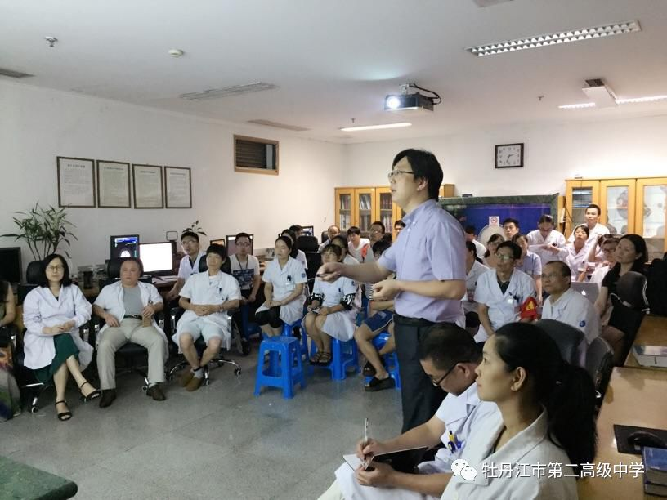

# 史景云医生受邀在其他医院分享《弥漫性肺部疾病的鉴别诊断》

# 

# 史景云发表中英文论文数十篇。其中SCI文章10余篇，最高SCI分值10分。承担上海市科委课题三项，参与多项国家级课题。多次参加国际性会议并发言，出版专著4部。

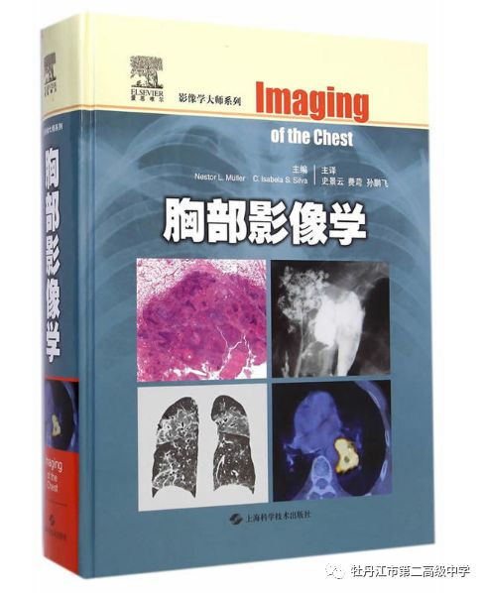

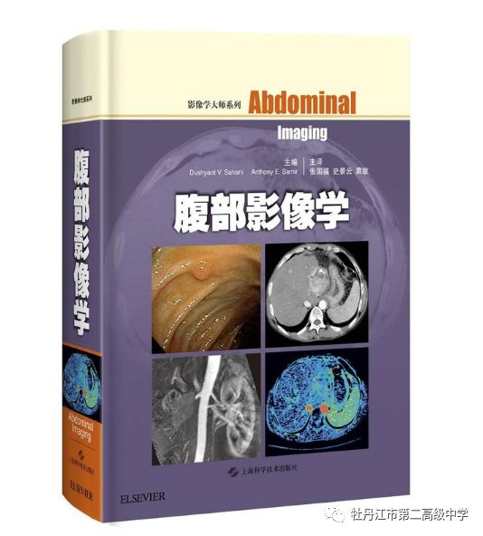

史景云主译的专业医学书籍

史景云主要研究方向是：1.肺癌的早期影像诊断及鉴别诊断，肺癌的分子影像学研究及放射组学研究、中晚期肺癌的综合介入治疗；2.肺结核的影像诊断和鉴别诊断；3.肺部弥漫性疾病及肺部感染性疾病的影像诊断和鉴别诊断; 4.肺部血管性疾病的诊断及介入治疗。擅长肺部小结节的影像诊断及鉴别诊断、肺部弥漫性疾病的影像诊断及鉴别诊断、咯血及肺癌的介入治疗。

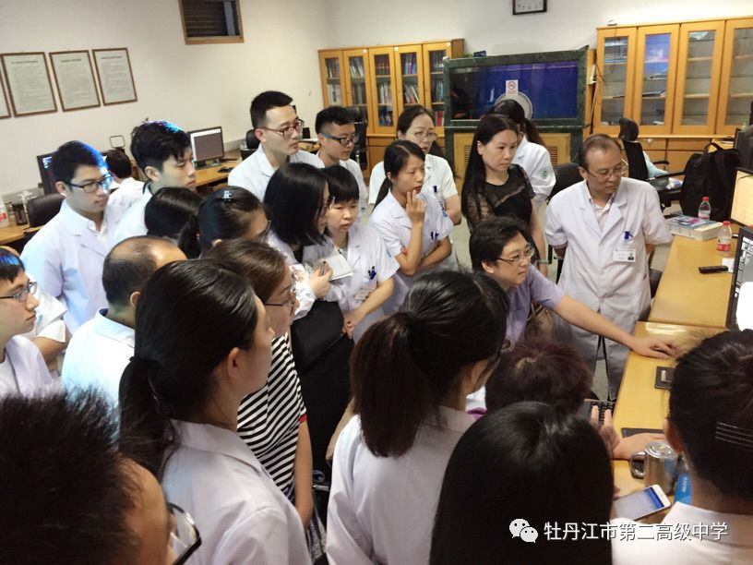听史景云医生分析疑难病例

史景云在医学影像学方面医术精湛，诊断准确，口碑很好。

对母校二中，他满怀感恩之情，表达衷心祝贺：“金秋时节，丹桂飘香。欣闻母校2022年将举行70周年校庆，我由衷地表达对母校的祝贺！祝愿母校二中越办越好，再创辉煌！”

撰稿：孙时军

供图：史景云

编校：胡   凯



牡丹江市第二高级中学官方主页

http://www.mdjez.org.cn